Министерство образования Республики Беларусь

Учреждение образования

Белорусский государственный университет информатики и

Радиоэлектроники

Факультет информационных технологий и управления

Кафедра интеллектуальных информационных технологий

**Отчет**

по практическому занятию №2

по курсу “ЯПИС”

Выполнил:

Студент гр.821703 Шелег Н.В.

Проверил: Крачковский Д.Я.

**Минск**

**2021**

**ЗАДАЧА 2 «ПОСТРОЕНИЕ КС-ГРАММАТИКИ»**

## Условие:

1. По описанию языка построить порождающую грамматику.
2. Определить тип построенной грамматики и свойства.
3. Построить для трех примеров деревья разбора.
4. Если грамматика является леворекурсивной, то устранить её.
5. Если грамматика является не левофакторизованной, то левофакторизовать.
6. Для модифицированной грамматики построить деревья разбора по тем же примерам что и в п.3

**Вариант 26**

<S> ::= ‘if’ [ <E> ] ( ‘i’ ‘:’ ‘then’ <O> )…

<E> ::= ‘i’ | ‘i’ ‘<>’ <E>

<O> ::= ‘o’ <O> | <S> | ‘o’

Построим грамматику по описанию языка:

S -> if A B

A ->E

A -> ε

B-> i: then O B

B -> ε

O-> o D

D->O

D-> ε

O-> S

E-> iC

С-> <>EC

C-> ε

Грамматика является *контекстно-свободной (КС)*, потому что символы левой части – нетерминалы, а символы правой части – терминалы или нетерминалы.

Построим для трех примеров деревья разбора:

1. ***if i<>i i : then o***

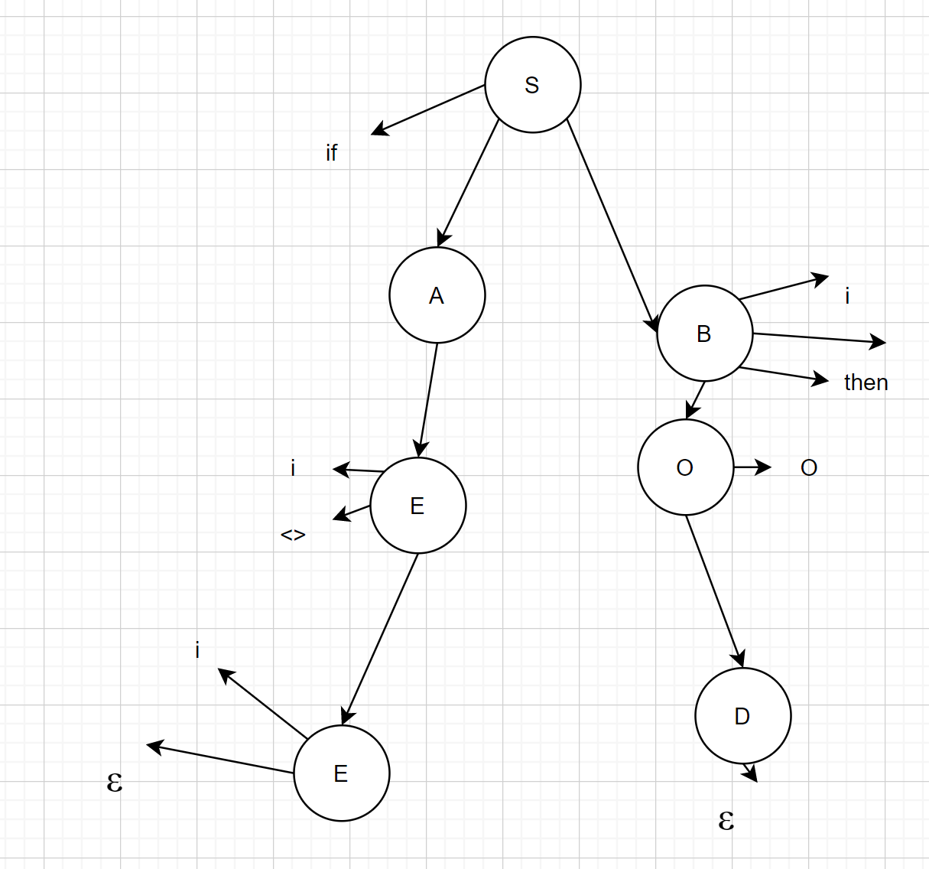

1. ***if i : then o***

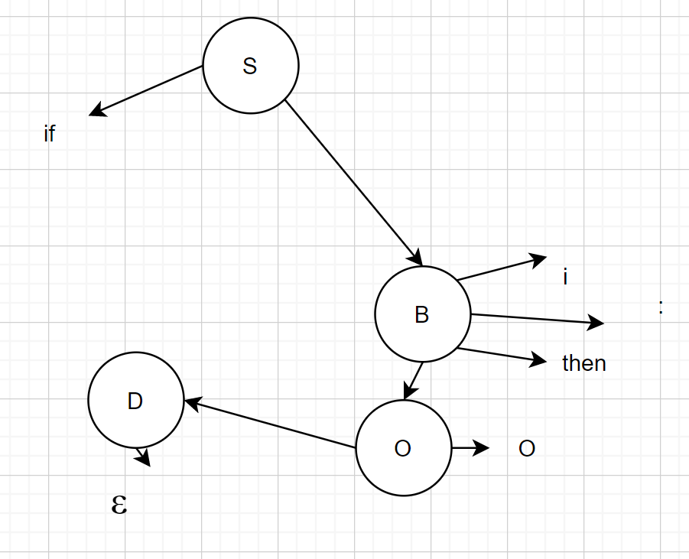

1. **if i i : then o if i : then o**

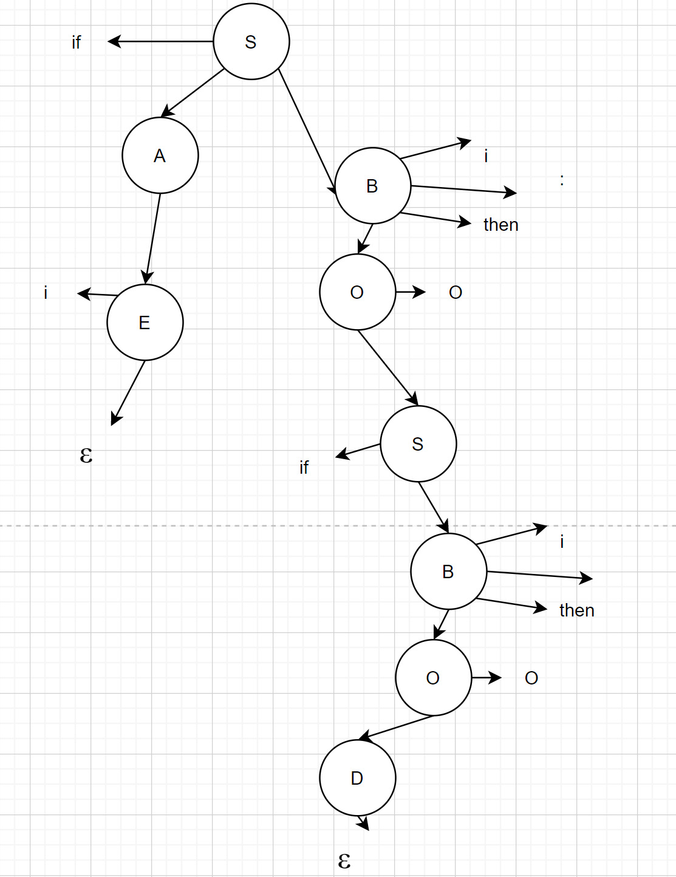

1. Грамматика не является леворекурсивной, потому что не встречается правила вида ***А -> Aα*.**
2. Грамматика является левофакторизованной, потому что никакие две альтернативы не имеют общий префикс.
3. Определим значение функций ***FIRST*** и ***FOLLOW*** для разработанной грамматики.

**FIRSTFOLLOW**

***S = {if} S ={$}***

***A = { ε , i} A = {i, $}***

***B = {i, ε} B= {$}***

***O = {o, if} O = {$, i }***

***D = {o ,if , ε} D= {$}***

***E = {i} E= {$,<>}***

***C = {<>, ε } C = { $ }***

1. Построим таблицу предиктивного анализатора.

|  |  |  |  |  |  |
| --- | --- | --- | --- | --- | --- |
|  | **if** | **i** | **o** | **<>** | **$** |
| **S** | S -> if A B |  |  |  |  |
| **A** |  | A ->E |  |  | A -> ε |
| **B** |  | B-> i: then O B |  |  | B -> ε |
| **O** | O-> S |  | O-> o D |  |  |
| **D** | D->O |  | D->O |  | D-> ε |
| **E** |  | E-> iC |  |  |  |
| **C** |  |  |  | С-> <>EC | C-> ε |

1. ***if i : then o$***

S$

if A B $

AB$

B$

i: then O B $

OB$

oB$

B$

$